Путешествие по сказкам К.И. Чуковского.
Конспект развлечения для детей 5-7 лет.
Цель: Организовать досуг детей и создать весёлую, доброжелательную атмосферу на протяжении всего развлечения.
Задачи:
• Вызывать у детей радостное настроение, желание участвовать в развлечении;
• Обобщить знания детей о творчестве К.И. Чуковского;
• Воспитывать чувство товарищества при проведении коллективных игр;
• Дать возможность родителям включиться в воспитательно-образовательный процесс в дошкольном учреждении.
Оборудование:
• следы разных животных;
• эмблемы для команд «Айболит», «Мойдодыр» по числу участников;
• золотые монетки;
• 8 иллюстраций к произведениям к 1 конкурсу;
• картинка из сказки «Бармалей», разрезанная на 8 пазлов в двух экз. для 3-го конкурса;
• самовар, мыло и мочалка, телефон, корыто для 4-го конкурса;
• картинки Айболит – очки; Муха – денежка; Комар – сабля; Федора – платок на голову; Крокодил – солнце; - в двух экземплярах для 5го конкурса.
• два листа с незаконченными рисунками для 8го конкурса.
Оформление зала:
• воздушные шары;
• портрет К.И. Чуковского;
• выставка рисунков по сказкам К.И. Чуковского.
Предварительная работа:
1. чтение произведений К.И. Чуковского;
2. выставка рисунков детей и родителей «Герои из книг Чуковского».
Ход развлечения:
(на полу группы лежат следы разных животных)
ВЕД: Ребята,
ДЕТИ: следы животных;
ВЕД: А ведь они куда-то ведут… Давайте посмотрим куда!
(Идут по следам и попадают в празднично украшенный зал, дети и гости разглядывают и рассаживаются на заранее подготовленные стулья)
ВЕД: Ребята, посмотрите внимательно, вам знаком человек, изображенный на портрете?
ДЕТИ: Это К.И. Чуковский.
ВЕД: А кто мне ответит, чем знаменит этот человек?
ДЕТИ: автор произведений, детский поэт и т.д.
Действительно, это замечательный детский поэт, который написал немало произведений. И вы назвали некоторые из них, это и «Мойдодыр», «Телефон», «Краденое солнце», «Тараканище», «Муха-цокотуха», «Айболит» и многие другие. В этом году исполняется 135 лет со дня его рождения. Поэтому неслучайно нас привели следы сюда. Я приглашаю вас в увлекательное путешествие по произведениям К.И. Чуковского. Для вас подготовлены конкурсы и задания, для того чтобы выявить лучшую команду - знатока его сказок.
Нам нужно разделится на две команды и выбрать капитанов. Первая команда – Айболитов, а вторая Мойдодыров. (дети уже сидят на стульях для разных команд, им прикрепляются эмблемы). За победу в каждом конкурсе команда получает золотую монетку, которые вы собираете в копилку, в конце подсчитаем монеты – у кого больше, тот и победитель!

1 конкурс: «Из какого произведения иллюстрация?»
Каждой команде демонстрируется по 4 иллюстрации из сказок К.И. Чуковского, команды называют произведение, если затрудняются – отвечает команда соперников. За каждый правильный ответ команда получает монету.

2 конкурс «Закончи название сказки»
Вед. начинает название произведения, дети заканчивают. Говорит та команда, которая первой поднимет руку., за правильные ответы – получают золотые монетки.
- «Муха-…. (цокотуха)»;
- «Краденое … (солнце)»;
- «Федорино … (горе)»;
- «Мой ……(додыр)»;
- «Ай … (болит)»;
- «Тара … (канище)»;

3 конкурс «Собери пазлы и назови сказку»
На столе пазлы, иллюстрирующие сказку К.И. Чуковского. Дети по одному после сигнала приносят по одному пазлу, вместе собирают общую картинку и называют сказку. Команда, выполнившая первой задание – получает монетку.

4 конкурс «Кто хозяин вещи?»
Ведущая называет предметы командам, а дети должны назвать – кому принадлежит вещь. Каждой команде предлагается по две вещи. За правильные ответы команда получает монетку.
- Самовар – Мухе;
- Мыло и мочалка – Мойдодыру;
- Телефон – главному герою произведения «Телефон»;
- Корыто – Федоре;

5 конкурс «Дополни образ аксессуаром».
Каждой команде предложено шесть предметов и шесть героев, нужно дополнить образ героя аксессуаром. Дети по одному после сигнала подбегают к картинке с героем и прикрепляют нужный аксессуар. Кто быстрее!
- Айболиту – очки;
- Мухе – денежку;
- Комару – саблю;
- Федоре – платок на голову;
- Крокодилу – солнце;
- Воробью – таракана;

6 конкурс «Из какого произведения отрывок?»
Детям зачитываются отрывки из сказок, команда первая поднявшая руку – отвечает. За правильные ответы получают монетки.
Вдруг откуда-то шакал
На кобыле прискакал:
«Вот вам телеграмма
От Гиппопотама!»
(«Айболит»)

Что такое,
Что случилось?
Отчего же
Всё кругом
Завертелось,
Закружилось
И помчалось колесом?
(«Мойдодыр»)

А потом позвонили зайчатки:
- Нельзя ли прислать перчатки?
А потом позвонили мартышки:
- Пришлите, пожалуйста, книжки!
А потом позвонил медведь
Да как начал, как начал реветь.
- Погодите, медведь, не ревите,
Объясните, чего вы хотите?
(«Телефон»)

Топоры-то, топоры
Так и сыплются с горы.
Испугалася коза,
Растопырила глаза:
«Что такое? Почему?
Ничего я не пойму».
(«Федорино горе»)

А кузнечик, а кузнечик,
Ну, совсем как человечек,
Скок, скок, скок, скок!
За кусток,
Под мосток
И молчок!
(«Муха-Цокотуха»)

Солнце по небу гуляло
И за тучу забежало.
Глянул заинька в окно,
Стало заиньке темно.
(«Краденое солнце»)

7 конкурс «Кто больше?»
Нужно назвать героев сказки, каждая команда по очереди называет героя из сказки «Муха – Цокотуха». Команда, назвавшая больше получает монету. Затем называются герои из сказки «Тараканище».

8 конкурс «Дорисуй героя»
Дети по команде подбегают к своему планшету, где висит лист с героем сказки К.И. Чуковского. На листе нарисованы некоторые черты героя, остальное дети дорисовывают. Кто лучше и быстрее выполнит задание – получит монету.

ВЕД: Молодцы, ребята, я знаю и вы готовились к развлечению. Приглашаю вас рассказать стихи К.И. Чуковского.
Барабек (Английская песенка)
(Как нужно дразнить обжору)
Реб 1: Робин Бобин Барабек
Скушал сорок человек,
И корову, и быка,
Реб 2 И кривого мясника,
И телегу, и дугу,
И метлу, и кочергу,
Реб 3 Скушал церковь, скушал дом,
И кузницу с кузнецом,
А потом и говорит: "У меня живот болит!"
Свинки
Реб 4 Как на пишущей машинке
Две хорошенькие свинки:
Туки-туки-туки-тук! Туки-туки-туки-тук!
Реб 5 И постукивают,
И похрюкивают: "Хрюки-хрюки-хрюки-хрюк!
Хрюки-хрюки-хрюки-хрюк!"
Бебека
Реб 6 Взял барашек Карандашик,
Взял и написал:
"Я — Бебека, Я — Мемека,
Я медведя Забодал!"
Реб 7 Испугалися зверюги,
Разбежалися в испуге.
А лягушка у болотца
Заливается, смеётся:
"Вот так молодцы!"
Елка
Реб 8 Были бы у ёлочки
Ножки,
Побежала бы она
По дорожке.
Реб 9 Заплясала бы она
Вместе с нами,
Застучала бы она
Каблучками.
Реб 10 Закружились бы на ёлочке
Игрушки -
Разноцветные фонарики,
Хлопушки.
Реб 11 Завертелись бы на ёлочке
Флаги
Из пунцовой, из серебряной
Бумаги.
Реб 12 Засмеялись бы на ёлочке
Матрёшки
И захлопали б от радости
В ладошки.
Реб 13 Потому что у ворот
Постучался Новый год!
Новый, новый,
Молодой,
С золотою бородой!
Доктор
Реб 14 Лягушонок под тиною
Заболел скарлатиною.
Прилетел к нему грач,
Реб 15 Говорит:
"Я врач!
Полезай ко мне в рот,
Всё сейчас же пройдёт!"
Ам! И съел.
Ежики смеются
Реб 16 У канавки
Две козявки
Продают ежам булавки.
А ежи-то хохотать!
Реб 17 Всё не могут перестать:
"Эх вы, глупые козявки!
Нам не надобны булавки:
Мы булавками сами утыканы".
ВЕД: Ребята, вы молодцы! Принимали активное участие во всех конкурсах, замечательно прочитали стихи К.И. Чуковского, а теперь пришло время подвести итоги.
Награждение победителей, вручение поощрительных призов проигравшим.

Приложение – оборудование для развлечения:
- Следы.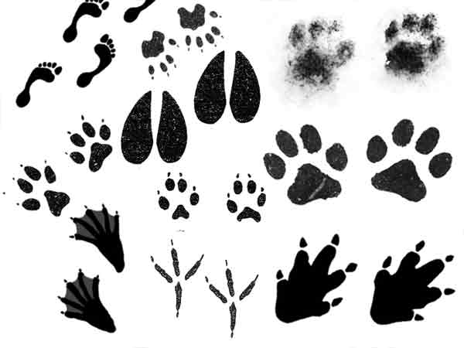
- Эмблемы

3. Монетка

4.Иллюстрации к 1 конкурсу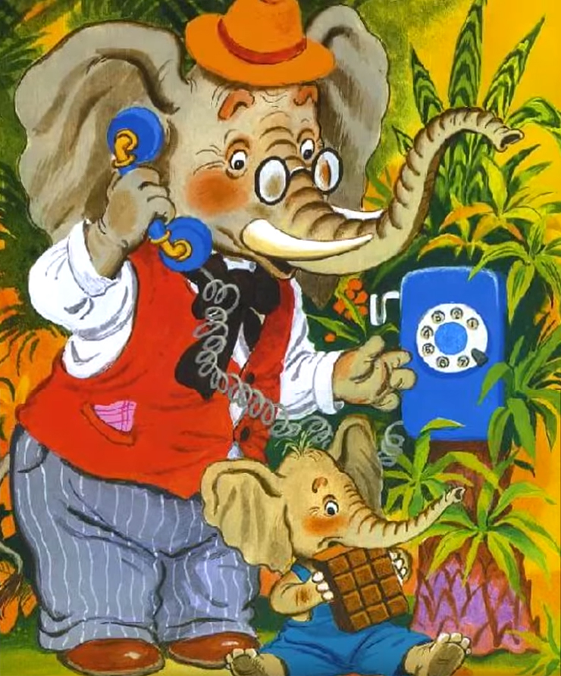
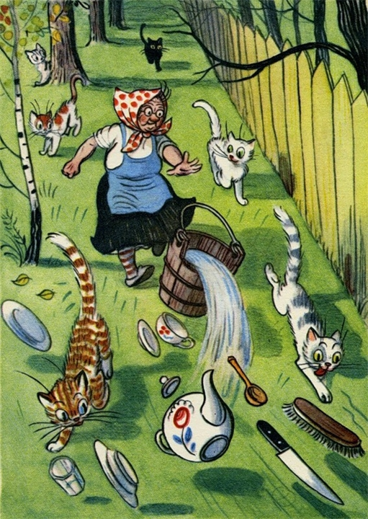
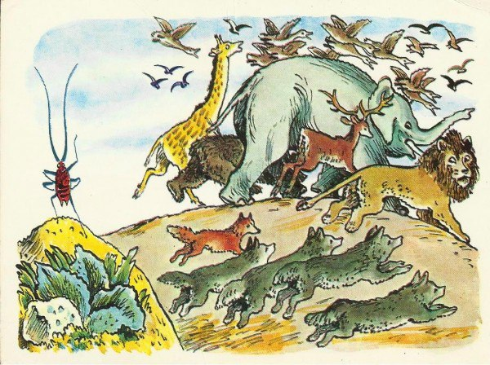
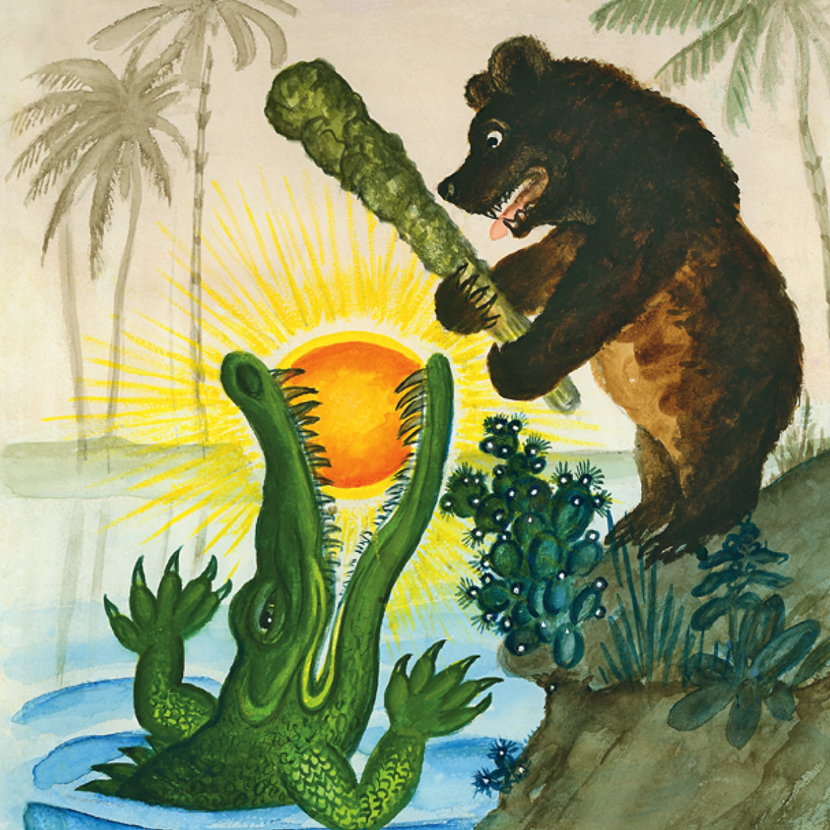
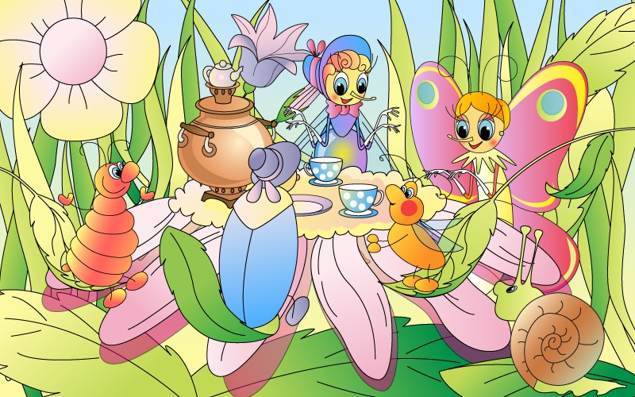

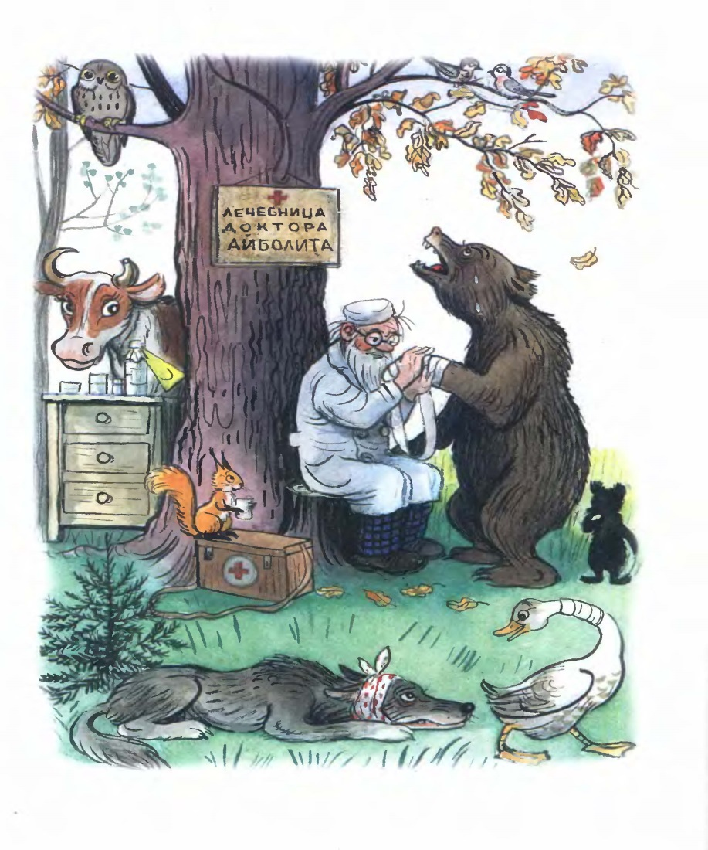

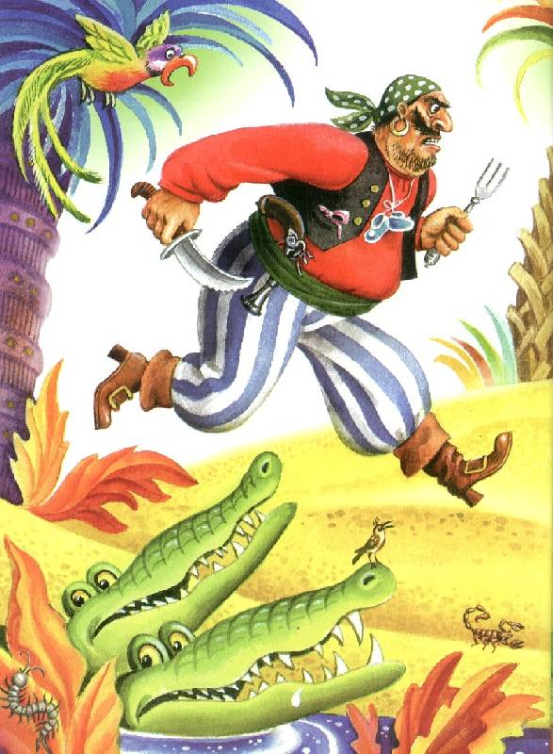
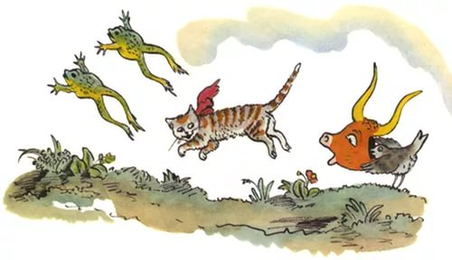

5. Рисунок к 8му конкурсу